

T2 - Confección Librerías, Tutoriales y Ejemplos
Índice
1. Sistema de Archivos 3
1.1 - Creación y gestión archivos y carpetas – prueba de comandos 3
- Ejercicio Completo 4
1.2 - Comandos de Búsqueda: Prueba comandos grep, find, locate 5
1.3 - Script con grep: identifica si usuario existe. 7
2. Gestión Usuarios, Grupos y Permisos 9
2.1 - Menú para añadir usuario si no existe, o eliminarlo si existe 9
2.2 - Crear Usuarios y Carpetas y cambiar de propiedad la carpeta 12
3. Gestión Procesos, Servicios y Daemon. 15
3.1 - Parar, arrancar, status de Servicios Apache, MySQL 15
3.2 - Programador de Tareas Cron 17
3.3 - Administrador de Tareas 20
4. Gestión de Hardware y Dispositivos 22
4.1 - comandos administración de discos 22
5. Gestión Seguridad y Redes. 23
5.1 – Conexión de la terminal Kubuntu en Windows PowerShell 23
6. Lógica 25
6.1 - Contraseña sin limite de intentos 25
6.2 - contraseña con límite de intentos 26
6.3 - Menús con if anidado 27
6.4 - Menús con Case Of 29

Dejo un enlace a mi github para poder descargar los scripts y librerías usadas en este trabajo:
https://github.com/Namox-0/Easy-Kubuntu.git

1. Sistema de Archivos

1.1 - Creación y gestión archivos y carpetas – prueba de comandos
- hacemos "ls" para ver el contenido del directorio y "pwd" para ver el directorio actual, usamos "cd" para el movimiento de directorios.
- Con "cd /" iremos al directorio raíz y crearemos una carpeta con "mkdir -p" (-p es para que también pueda crear las subcarpetas necesarias) llamada trabajo en Documentos, "ls" para verificar.
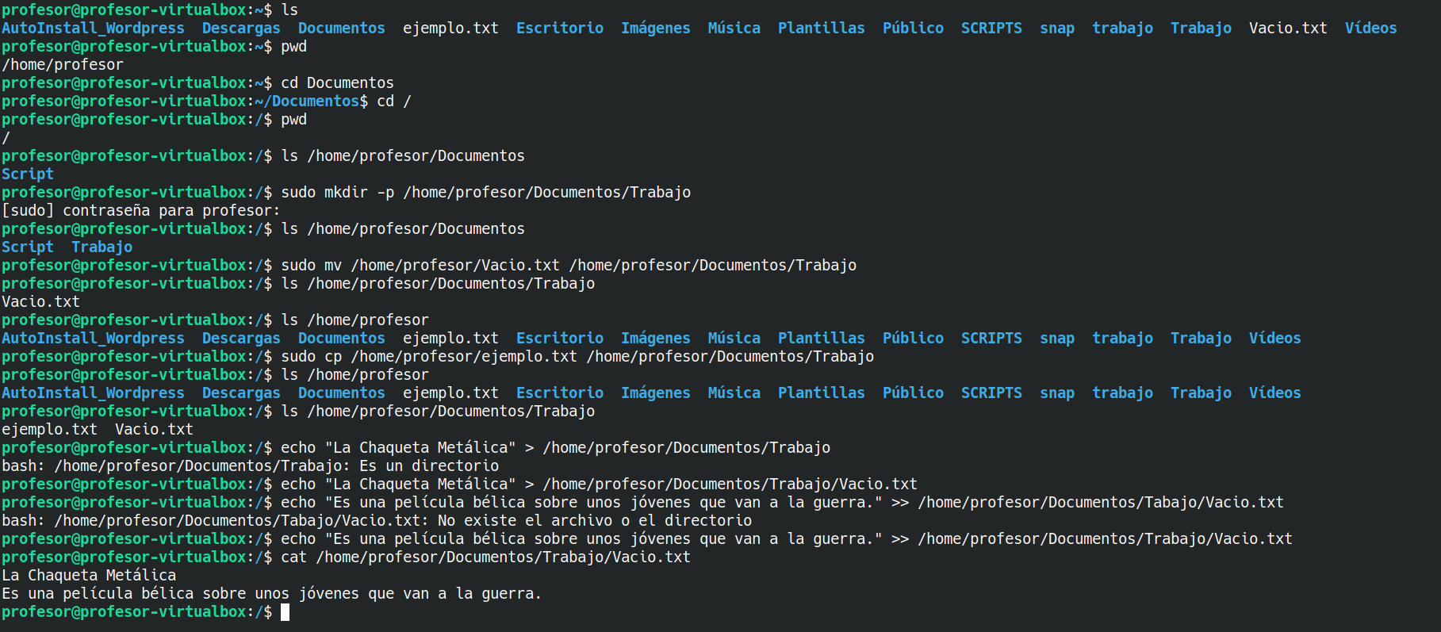
- Ahora moveremos un archivo con "mv", si no tenemos uno lo podemos crear con "touch nombre.txt" y al final de la ruta, lo moveremos a la carpeta trabajo.
- También podemos copiar el archivo "cp" poniendo la ruta del archivo y donde queremos copiarla.
- Introduciremos un texto en un archivo con "echo" (que crea el archivo si este no existe) poniendo entrecomillado el texto y ">" con la ruta del archivo, para escribir en la siguiente linea hay que poner ">>". Podremos comprobar los cambios con "cat" y la ruta del archivo.

- Ejercicio Completo

1.2 - Comandos de Búsqueda: Prueba comandos grep, find, locate
- Primero probaremos el comando “grep”, nos moveremos al directorio Documentos con “cd” y crearemos un archivo .txt con la palabra “Linux”
- Ahora buscaremos la palabra dentro del archivo con “grep “palabra” archivo.txt” si esta existe dentro del txt la introducirá por pantalla
- grep distingue las mayúsculas y las minúsculas pero si le ponemos “-i” no las distinguirá es ideal cuando no conocemos las características de la palabra.
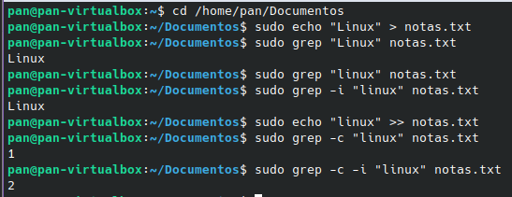
- Añadimos la palabra “linux” en minúsculas para poder comprobar la distinción de, si añadimos “-c” nos introducirá las veces que aparece la palabra en el archivo, si lo combinamos “-i” podrá contar sin distinguir la mayúsculas y minúsculas.
- Ahora probaremos el comando “find”, cambiamos al directorio raiz “cd” e introducimos el comando “find” y “-name” para buscar por nombre después introducimos lo que queremos buscar con comillas “notas.txt” y buscara el archivo dando nos la ruta de su ubicación
- También podemos buscar archivos que tenga una misma extensión poniendo un * y la extensión “*.txt” y nos dará las rutas de los archivos que la compartan
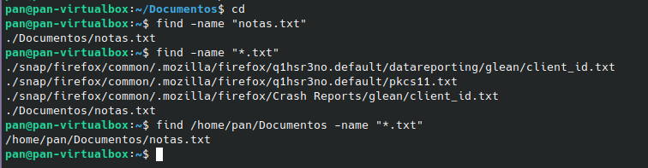
- Podemos hacer que busque archivos dentro de un directorio poniendo la ruta y “-name archivo.extensión”, también se puede combinar con buscar extensión.
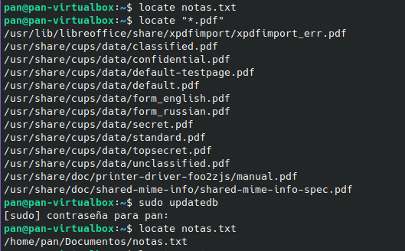
- Por ultimo probaremos “locate” que funciona de manera similar al comando find.
- Ponemos “locate archivo.extension” si el archivo que estamos buscando lo acabamos de crear este no podrá encontrarlo porque locate busca los archivos en una base de datos.
- De la misma manera que en find podemos buscar archivos mediante una extensión poniendo “*.extension” También podemos buscar en directorios poniendo su ruta antes del archivo o extensión a buscar.
- La manera de poder buscar archivos que acabamos de crear como notas.txt es actualizando la base de datos con “sudo updatedb” tras ejecutar este comando ya nos buscara el archivo.

1.3 - Script con grep: identifica si usuario existe.
- En esta apartado crearemos un script que nos permitira saber si un usuario existe atraver del nombre.
- Primero tenemos que crear el archivo con extension sh para poder ejecutarlo, lo haremos con “sudo nano /ruta/archivo.sh” que nos creara y abrirá para que podamos escribir o editar el archivo, para guardar los cambios tenemos que teclear “Ctrl o” y para cerrarlo “Ctrl x”.
- Para que un script se pueda ejecutar se le deben dar permisos de ejecucion con “sudo chmod +x ruta_script” y para ejecutarlo se pone con sudo si tiene funciones que requieran permisos de administrador y en la ruta cuando sea el script se pone ./ para que ejecute el archivo “ruta/./script.sh”
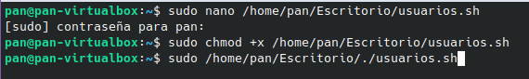
#######################################################

#!/bin/bash
#Se pone al inicio del script para que sea ejecutable
#todo lo que se escribe con # no se ejcuta sirve para comentarios de explicacion internos

#limpia la terminal
clear
#permite definir una variable y introduce texto entrecomillado
read -p "Introduzca el nombre del usuario a buscar: " us

#la variables ya definidas se ponen con $ para que surtan efecto
#grep buscara si el usuario escrito en la variable existe en el archivo de usuarios
# -w para que busque la palabra exacta
if grep -w "$us" /etc/passwd
#if para que si lo encuentre haga una cosa y si no otra
then
#lo que hara si coincide con el if y echo introduce el texto entrecomillado"
echo "el usuario $us existe dentro del sistema"

else
#para todo lo demas que no coincida con el if
echo "el usuario $us no existe en el sistema"

fi
#fi cierra el if

###########################################
- Con lo anterior dentro del archivo la ejecución debería verse así: (Dos terminales para demostrar los dos casos)
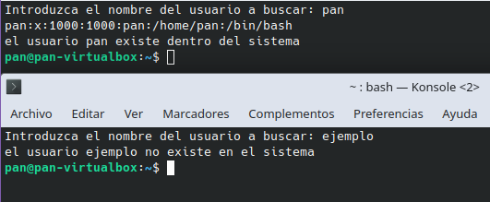
- La linea que introduce cuando el usuario existe puede servir de confirmación de que si existe y no es un error del script pues es una linea extraída del archivo de configuración

2. Gestión Usuarios, Grupos y Permisos

2.1 - Menú para añadir usuario si no existe, o eliminarlo si existe
- El menu lo haremos con un script al que yo llamare “menu_usuarios.sh” y con los pasos dados en el apartado “1.3 script con grep” para poder ejecutarlo pondremos:
###############################################################
#!/bin/bash

while true
#while sirve para crear bucles con true crea uno infinito
#do espara ordenar lo que hara dentro de ese bucle
do
#limpiamos e introducimos menu con echo
clear
echo "##################################################"
echo "# Menu para añadir/eliminar usuarios #"
echo "##################################################"
echo "1) Añadir Usuario"
echo "2) Eliminar Usuario"
echo "3) Salir del menu"
read -p "Introduzca el numero de la opcion: " op
#damos valor a una variable

case $op in
#case tomara el valor de la variable para la opcion del menu
1)
#Las opciones se ponen con el valor que queremos y un )
echo "Modo añadir..."
read -p "Nombre de usuario: " us_n
#Definimos la variable por la que funcionara la opcion
if grep -w "$us_n" /etc/passwd
#buscara el valor de la variable
then
#Si lo encuentra dira que ya existe y no lo creara
echo "Error..."
echo "Usuario ya Existente"
#Si no lo encuentra lo creara al no existir ya un usuario
else
echo "Creando Usuario ($us_n)..." & sleep 1
#Poner un & sirve para poner mas comandos en la misma linea
#sleep sirve para poner tiempos de espera el nº son los segundos
useradd $us_n
#Crea usuarios pero sin carpetas home
echo "Usuario ($us_n) creado exitosamente" & sleep 1
fi
#Cierra el if
read -p "Pulsa enter para continuar: "
#Sirve para permitir al usuario decidir cuando continuar
;;
#Para cerrar las opciones usamos doble ; y asi poder pasar a la siguiente
2)
#Funciona de manera similar solo que si lo encuentra lo elimina y si no dara mensaje de error
echo "Modo Eliminar..."
read -p "Nombre de usuario: " us_n2
if grep -w "$us_n2" /etc/passwd
then
echo "Eliminar usuario ($us_n2)..." & sleep 1
userdel $us_n2
#Sirve para borrar usuarios
echo "Usuario ($us_n2) eliminado exitosamente"
else
echo "Error..."
echo "Usuario no Existente"
fi
read -p "Pulsa enter para continuar: "
;;
3)
echo "Saliendo..."
exit 0
#Hace que el el usuario salga del script
;;
*)
#La opcion * sirve para todo lo demas que no hayamos definido
echo "Error..."
echo "Opcion inexistente"
#Mensaje de error por opcion no valida
read -p "Pulsa enter para continuar: "
;;
esac
#escar que es case al reves sirve para cerrar el menu
done
#Sirve para cerrar el bucle while y que cuando la ejecucion llegue aqui vuelva al do para el bucle
###############################################################
- Este es uno de los script que requieren sudo pues borrara y creara usuarios del sistema “sudo /home/pan/Escritorio/./menu_usuarios”, al ejecutarlos nos introducirá el menú.
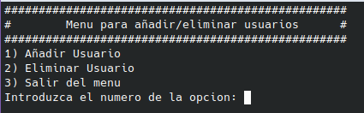
- Con la opción 1 nos pedirá un nombre de usuario si lo encuentra no podrá crearlo pues ya existe y si no lo encuentra lo creara.
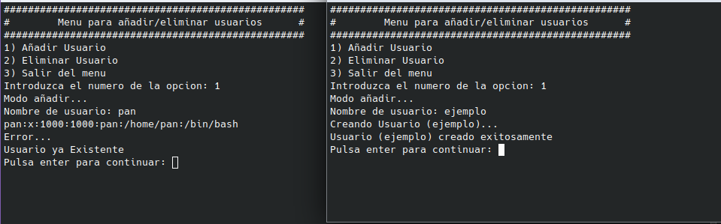
- Con la opción 2 También nos pedirá un nombre de usuario si lo encuentra lo eliminara y si no lo encuentra no podrá borrarlo y nos dirá que no existe
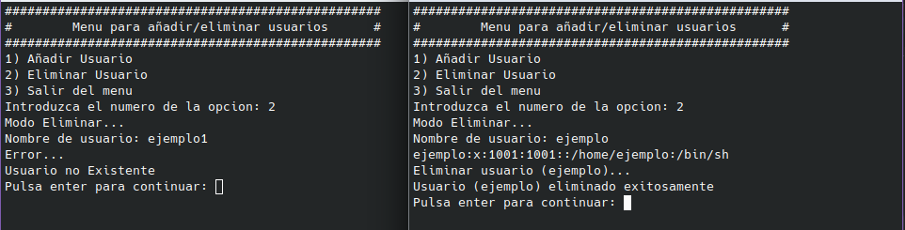
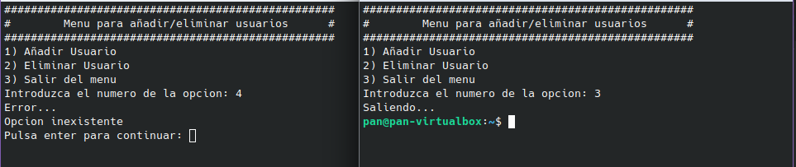
- Con la opción 3 saldremos del script si ponemos cualquier otra opción nos dirá error
- Como podemos comprobar este script hace uso del buscar usuarios del ejercicio anterior

2.2 - Crear Usuarios y Carpetas y cambiar de propiedad la carpeta
- En este ejercicio practicaremos la creación de usuarios y las propiedades de las carptetas
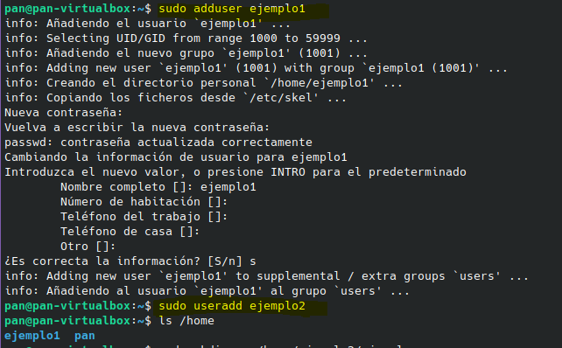
- Primero crearemos dos usuarios (ejemplo1 y ejemplo2), existen dos comandos para la creacion de usuarios “sudo adduser user_name”, que crea el usuario con una contraseña y toda su estructira de carpetas “/home/…”, y “sudo useradd user_name”, que crea el usuario sin contraseña o carpetas, podemos verificar su creación con “cat /etc/passwd” y las carpetas home con “ls /home”
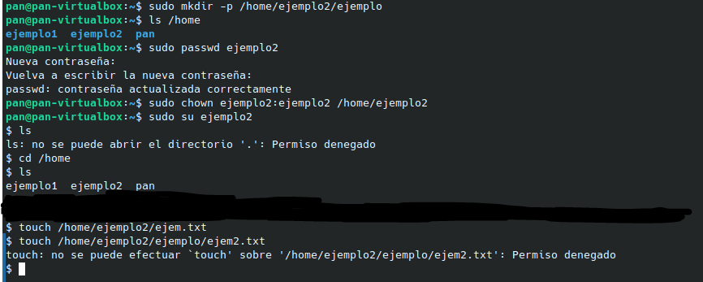
- Para el usuario ejemplo dos crearemos manualmente una estructura de carpetas “sudo mkdir -p /home/ejemplo2/ejemplo”, al haberla creado con esl usuraio pan tenemos que pasarle la propiedad con “sudo chmod user_name:user_name ruta”
- Para comprobar cambiaremos al usuario ejemplo2 “sudo su user_name” podemos comprar con un ls que nos dara permiso denegado porque seguimos en el directorio del usuario pan, cambiamos de directorio “cd /home” y ahora funciona el ls, el comando sudo no funciona porque ejmplo2 no se encuentra en el grupo sudoers.
- Ahora crearemos un archivo para comprovar los permisos “touch /home/ejemplo2/ejem.txt” y otro en el directorio ejemplo “touch /home/ejemplo2/ejemplo/ejem.txt”, como podermos comprobar no nos dejara crear el segundo archivo pues anque la carpeta principal ejemplo2 es del usuario la otra de ejmplo también la creamos con el usuario pan.
- Para poder editar la otra carpeta tenemos que hacer lo mismo que con la principal, darle la propiedad, primero tenemos que salir de la sesión del usuario ejmeplo2 con exit.
- Ahora que volvemos a estar con pan repetimos el comando chown pero añadiendo la carpeta ejemplo “sudo chown ejemplo2:ejemplo2 /home/ejemplo2/ejemplo”.
- Volvemos al usuario ejemplo2 “sudo su ejemplo2” y podemos comprobar que ahora podemos crear archivos “touch” dentro de la carpeta ejemplo, ademas si creamos mas carpetas “mkdir -p” también serán del usuario ejemplo2 siempre que las creemos con este.
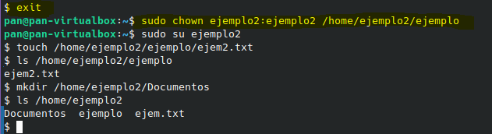
- Como extra aprenderemos a borrar usuarios, crear grupos, añadir y eliminar usuarios de estos y eliminar los grupos.
- Para eliminar un usuario usaremos “sudo deluser user_name”.
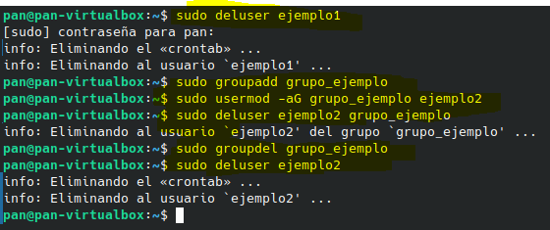
- Ahora crearemos un grupo “sudo groupadd group_name”, con el grupo creado le añadiremos un usuario “sudo usermod -aG group_name user_name” tambien podremos eliminar al usuario de dentro grupo “sudo deluser user_name group_name”
- Para eliminar al grupo del sistema usaremos “sudo groupdel group_name” y finalmente eliminaremos el usuario de ejemplo2 “sudo deluser ejemplo2”.
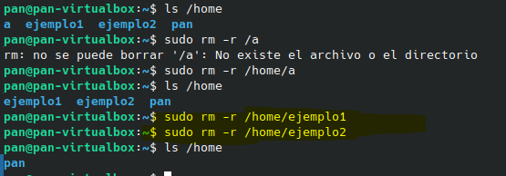
- Si ahora hacemos un ls en home “ls /home” veremos que las carpetas de los usuarios siguen creadas eso es porque deluser no borra las carpetas del usuario por lo que tendremos que borrarlas manualmente con el comando “sudo rm -r /ejemplo1” haremos lo mismo con el usuario ejemplo2, recordad poner -r para que pueda borrar todos los directorios y archivos.

3. Gestión Procesos, Servicios y Daemon.

3.1 - Parar, arrancar, status de Servicios Apache, MySQL
- En este apartado trabajaremos con las administracion de servicios concretamente con apache2 y mysql, lo mas probalbe es que no esten instalados en especial si la maquina es nueva por eso empezaremos con instalarlos “sudo apt install service -y” el -y es opcional pero hace que no tengas que confirmar la instalación.
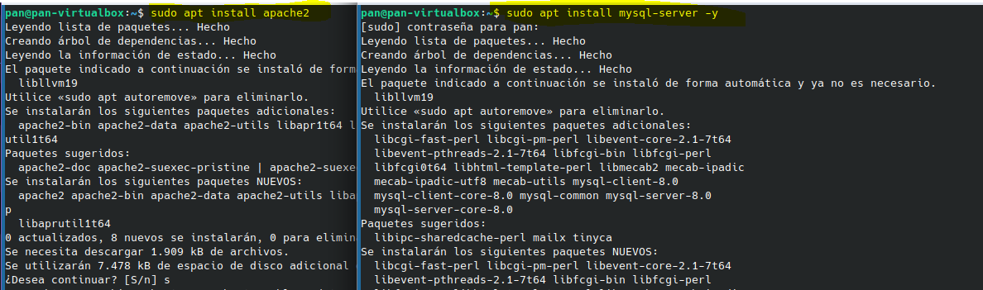
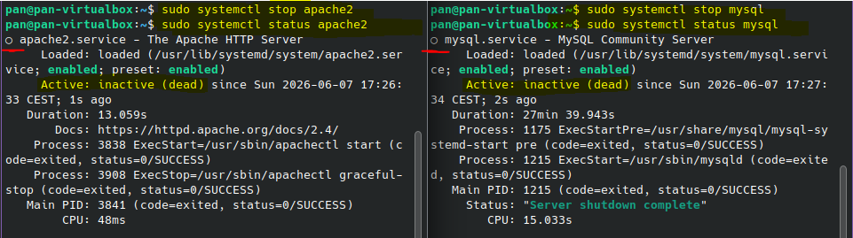
- Con los servicios instalados podemos apagar los con “sudo systemctl stop service” y comprobar su estado para saber si esa apagado “sudo systemctl stratus service”.
- También podemos encenderlos con “sudo systemctl start service” y reiniciarlo con “sudo systemctl restart service”.
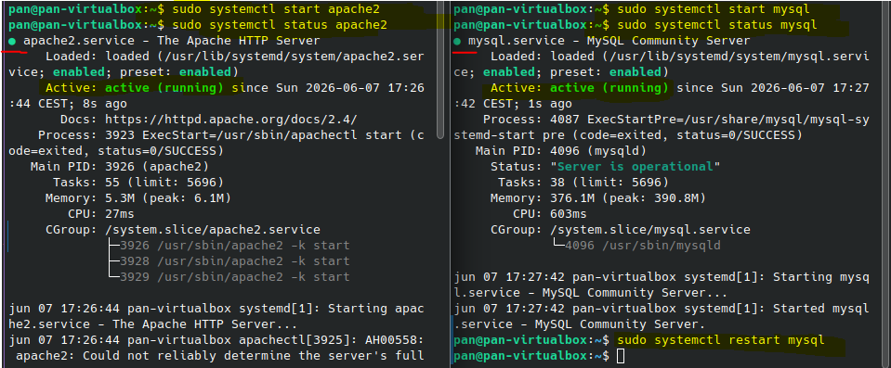
- Como habeis podido comprobar lo unico que cambia de un comando a otro es el nombre del final, que es el del servicio a configurar, pues es asi con la mayoria de servicion, unos ejemplos serian ssh y cron.

3.2 - Programador de Tareas Cron
- Crontab es un programador de tareas, es decir podemos programar que en cierto momento haga algo, para ello pondremos el comando “crontab -e” y cuando nos deje seleccionar seleccionaremos la opción 1 con nano, la mas sencilla.
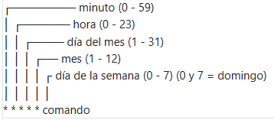
- Después de eso nos dejara editar un archivo nano en el que podremos programar las tareas, pequeño esquema de como funciona:
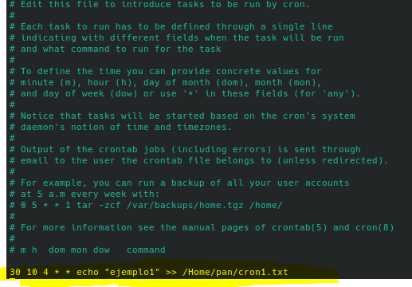
- Empecemos con una tarea sencilla, haremos que cada que a las 10:30 del día 4 de cada mes introduzca la palabra “ejemplo1” en un archivo
- También podemos programar varias tareas, haremos que cada minuto en un archivo se añada la palabra “ejemplo2”, si queremos que se ejecute cada minuto antes del tiempo tendremos que poner */ para que funcione.
- Si queremos ver las tareas que están programados tendremos que ejecutar el comando “crontab -l”
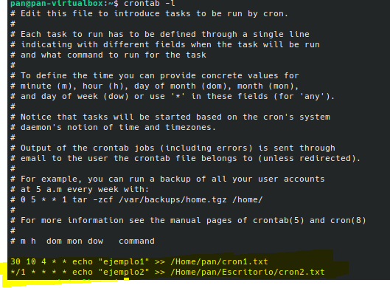
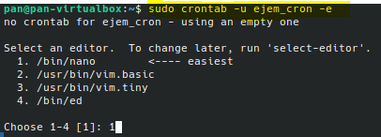
- También podemos programar tareas en el crontab de otros usuarios pero ahora requeriremos sudo usaremos el comando “crontab -u user_name -e”, nos abrirá como el crontab de nuestro usuario dándonos a elegir una opción elegiremos la misma “1” que nos abrirá el archivo y funcionara de la misma manera que el de nuestro usuario.
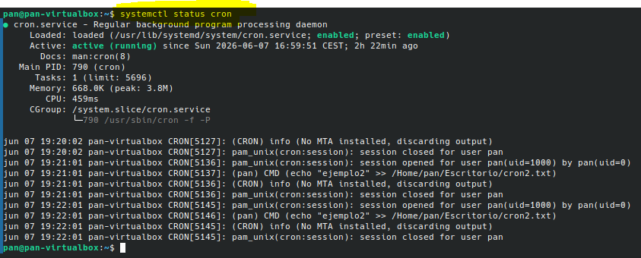
- Si queremos borrar todas las tareas que hemos programado usaremos el comando “crontab -r”, ademas crontab es un servicio podemos usar las distintas opciones de systemctl como status

3.3 - Administrador de Tareas
- Para abrir el administrador de tares usaremos el comando “top” que nos lo introducirá de manera dinámica, es decir cambia constantemente, cada tarea tien un PID que es el identificador por ejemplo he abirete firefox y tiene un PID “8436” el cual no es siempre el mismo, cambia cada vez que se habre.
- Si queremos matar el proceso necesitaremos el PID y pondremos el comando “kill” y el numero PID del proceso “kill 8436”.
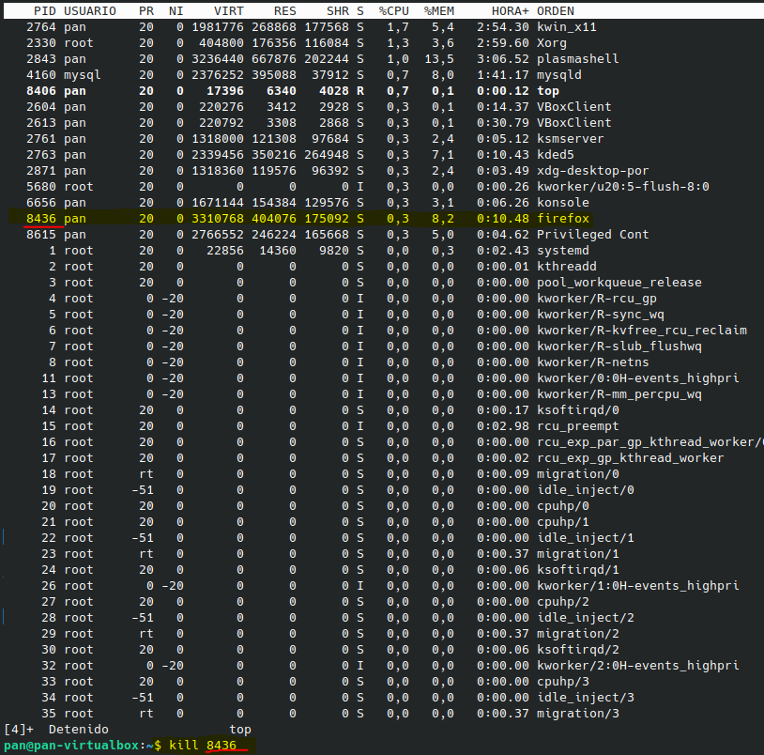
- Tambien podemos abrir la tarea con la terminal y que quede de fondo con “nombre &” y con “pkill” podremos matarla por el nombre en vez de con el PID
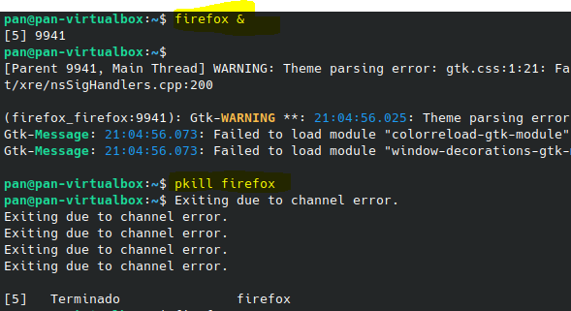
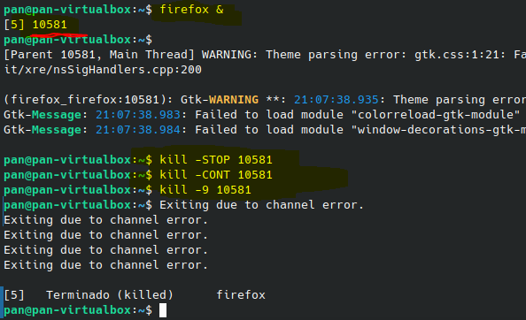
- La volvemos a abrir y ahora la pararemos con “kill -STOP NºPID” y la reanudaremos con “kill -CONT NºPID”, en caso de que kill no la cierre podremos forzarlo con “kill -9 PID”

4. Gestión de Hardware y Dispositivos

4.1 - comandos administración de discos
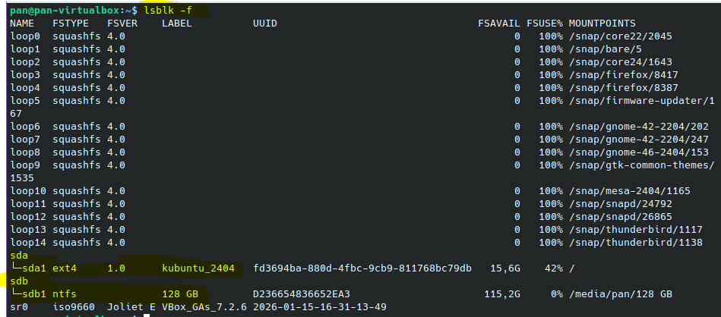
- Haremos una practica sobre la administración de discos, primero visualizaremos todos los discos y particiones conectados al sistema utilizando el comando “lsblk” (si añadimos -f nos dará mas información).
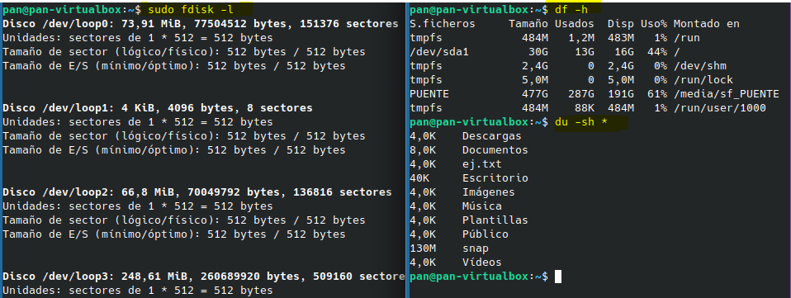
- Podemos ver todas las particiones del sistema con “sudo fdisk -l” y comprobaremos el espacio libre con “df -h”, tambien podemos ver cuanto espacio ocupan los directorios actual con “du -sh *”
- Ahora creare una partición sobre mi pendrive de 128GB, para ello usare el comando

5. Gestión Seguridad y Redes.

5.1 – Conexión de la terminal Kubuntu en Windows PowerShell
- En este apartado haremos una conexión ssh entre la terminal de kubuntu y Windows PowerShell, es decir usaremos la terminal de kubuntu atreves de Windows PowerShell.
- Primero necesitamos instalar el servidor ssh “sudo apt install openssh-server -y”, con el ssh instalado necesitamos saber nuestra ip la podemos saber con “ip a”.
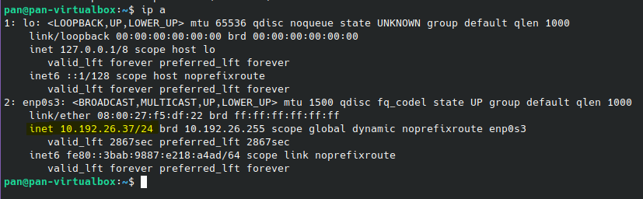
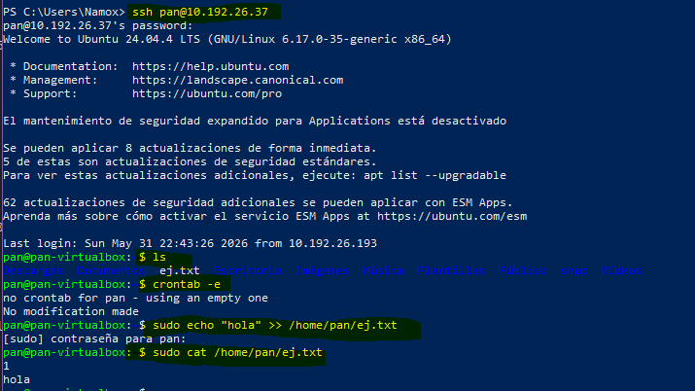
- Ahora que conocemos nuestra ip iremos a la PowerShell y podremos el comando “ssh user_name@IP” y pondremos la contraseña, ahora estamos dentro de la terminal kubuntu pero atraves de PowerShell esta funciona exactamente igual que como si estaramos dentro del propio kubuntu, podemos hacer uso de ls, crontab, echo, cat y el resto de comandos.
- Si queremos cambiar el puerto por el que se hace a conexión tendremos que entrar al archivo de configuración “sudo nano /etc/ssh/sshd_config” y cambiar el numero de puerto donde pone “#port 22” ademas de quitar el #, una vez cambiado el puerto tendremos que habilitar con “sudo ufw allow nºpuerto/tcp” y hacer un “sudo systemctl restart ssh” pues tambien es un servicio.
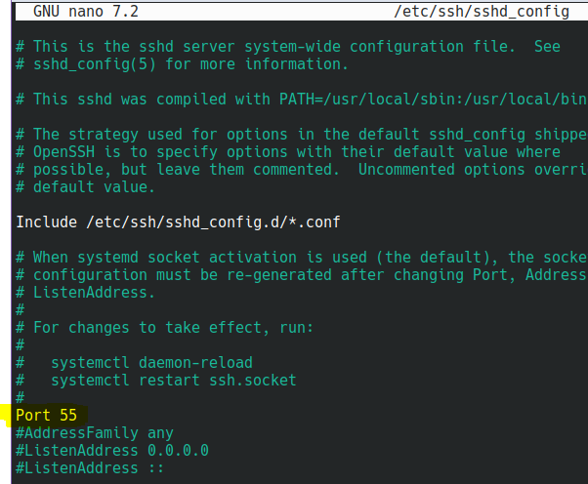
- Tambien podemos desabilitar puertos con “sudo ufw deny nºpuerto/tcp”, si hay algunas opciones que estan restringidas tendremos que entrar en el archivo de configuracion y habilitarlas para que funcionen.

6. Lógica

6.1 - Contraseña sin limite de intentos
- Un scrip en el que tienes que poner una contraseña para continuar y te preguntara indefinidamente hasta que se ponga la correcta, usa estructura if anidado y while do
- Mas scripts como estos en mi github: https://github.com/Namox-0/Easy-Kubuntu.git
- Para que un script se pueda ejecutar se le deben dar permisos de ejecucion con “sudo chmod +x ruta_script” y para ejecutarlo se pone con sudo si tiene funciones que requieran permisos de administrador y en la ruta cuando sea el script se pone ./ para que ejecute el archivo “ruta/./script.sh”
##################################
#!/bin/bash

# Contraseña de referencia
password_ref="secreto123"

# Bucle infinito
while true
do
read -s -p "Introduce la contraseña: " password_usuario
#-p permite escribir y -s oculta lo escrito que dara valor a variable
echo # salto de línea
if [ "$password_usuario" == "$password_ref" ]; then
echo "Contraseña correcta"
exit 0
#Termina el script
else
echo "Vuelve a intentar"
#No coincide mensaje de error
fi
#Cierra if
done
#Indica hasta donde llega el bucle y que cuando llegue repita el bucle

##################################

6.2 - contraseña con límite de intentos
- Un scrip en el que tienes que poner una contraseña para continuar y te preguntara hasta que la escribas mal 3 veces y simulara llamar a un administrador, usa estructura if anidado y while do.
- Mas scripts como estos en mi github: https://github.com/Namox-0/Easy-Kubuntu.git
- Para que un script se pueda ejecutar se le deben dar permisos de ejecucion con “sudo chmod +x ruta_script” y para ejecutarlo se pone con sudo si tiene funciones que requieran permisos de administrador y en la ruta cuando sea el script se pone ./ para que ejecute el archivo “ruta/./script.sh”
#######################################
#!/bin/bash

# Contraseña de referencia
password_ref="secreto123"

# Contador de intentos
intentos=0
max_intentos=3

# Bucle para pedir contraseña hasta 3 veces
while [ $intentos -lt $max_intentos ]
do
read -s -p "Introduce la contraseña: " password_usuario
#-p permite escribir y -s oculta lo escrito que dara valor a variable
echo # salto de línea
if [ "$password_usuario" == "$password_ref" ]; then
echo "Contraseña correcta"
exit 0
else
echo "Vuelve a intentar"
#No coincide mensaje de error
intentos=$((intentos + 1))
#Suma 1 a variable intentos
fi
#Cierra if
done

# Si llega aquí, superó el número de intentos
echo "Acceso Denegado: Llamar Administrador"
exit
#######################################

6.3 - Menús con if anidado
- En este apartado haremos un script que solo sirva para aprender la como funciona la estructura if anidado
- En mi github hay mas variante de menús, tanto if como case, que si cumplen alguna función https://github.com/Namox-0/Easy-Kubuntu.git
- Para que un script se pueda ejecutar se le deben dar permisos de ejecucion con “sudo chmod +x ruta_script” y para ejecutarlo se pone con sudo si tiene funciones que requieran permisos de administrador y en la ruta cuando sea el script se pone ./ para que ejecute el archivo “ruta/./script.sh”
############################################
#!/bin/bash

while true
#bucle infinito
do
#Da orden de que hacer en el bucle
clear
#Limpia terminal
echo "1) opcion 1"
echo "2) opcion 2"
echo "3) opcion 3"
echo "4) opcion 4"
echo "5) salir"
#Introduce texto entrecomillado
read -p "Introduzca opcion: " op
#Da el valor que ponga el usuario a la variable
if [ $op = 1 ]
#Si la variable es igual dara orden de que hacer
then echo "Ejecutando opcion 1" & sleep 1
#introduce texto y tiempo de espera, nº=segundos

elif [ $op = 2 ]
#elif para mas condiciones limitantes
then echo "Ejecutando opcion 2" & sleep 1

elif [ $op = 3 ]
then echo "Ejecutando opcion 3"
read -p "Pulse enter para continuar: "
#Deja al usuario decidir cuando continuar al pulsar enter
elif [ $op = 4 ]
then echo "Ejecutando opcion 4"
read -p "Pulse enter para continuar: "

elif [ $op = 5 ]
then echo "saliendo..." & sleep 1
exit 0
#Da orden de terminar el script

else
#Para todos los demas valores
echo "Error opcion inexistente..."
sleep 1
fi
#Cierra el if
done
#Indica hasta donde llega el bucle y que cuando llegue repita el bucle
############################################

6.4 - Menús con Case Of
- En este apartado haremos un script que solo sirva para aprender la como funciona la estructura case off.
- En mi github hay mas variante de menús, tanto if como case, que si cumplen alguna función https://github.com/Namox-0/Easy-Kubuntu.git
- Para que un script se pueda ejecutar se le deben dar permisos de ejecucion con “sudo chmod +x ruta_script” y para ejecutarlo se pone con sudo si tiene funciones que requieran permisos de administrador y en la ruta cuando sea el script se pone ./ para que ejecute el archivo “ruta/./script.sh”
#!/bin/bash

while true
#bucle infinito
do
#Da orden de que hacer en el bucle
clear
#Limpia terminal
echo "1) opcion 1"
echo "2) opcion 2"
echo "3) opcion 3"
echo "4) opcion 4"
echo "5) salir"
#Introduce texto entrecomillado
read -p "Introduzca opcion: " op
#Da el valor que ponga el usuario a la variable

case $op in
#Elije una opcion en funcion del valor de la variable
1)
#El valor que quiera que coincida se pone con ) delante
echo "Ejecutando opcion 1" & sleep 1
#introduce texto y tiempo de espera, nº=segundos
;;
#La opcion siempre se debe cerrar con ;;
2)
echo "Ejecutando opcion 2" & sleep 1
;;
3)
echo "Ejecutando opcion 3"
read -p "Pulse enter para continuar: "
#Deja al usuario decidir cuando continuar al pulsar enter
;;
4)
echo "Ejecutando opcion 4"
read -p "Pulse enter para continuar: "
;;
5)
echo "saliendo..." & sleep 1
exit 0 #Da orden de terminar el script
;;
*)
#La opcion de *) es para todos los demas valores
echo "Error opcion inexistente..."
sleep 1
;;
esac
#Cierra menu case off, esac es case al reves
done
#Indica hasta donde llega el bucle y que cuando llegue repita el bucle
#####################################################

